Document de rezumare a observatiilor

# PROBLEME OBSERVATE LA ALTE APLICATII IN TIMPUL STUDIERII SOLUTIILOR

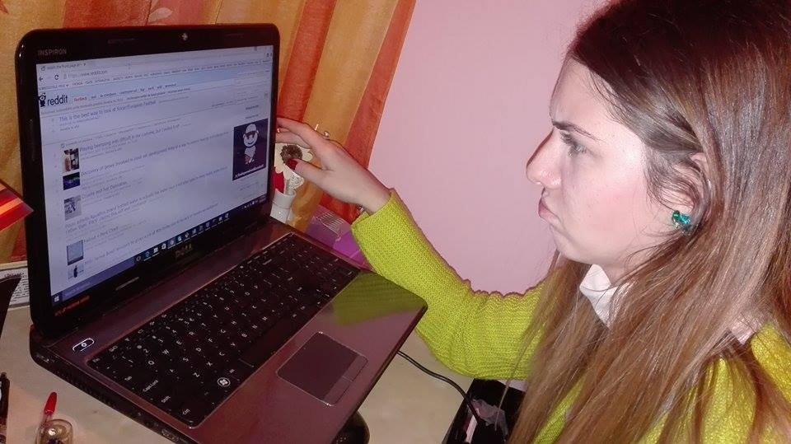

Platforma Reddit este de departe a fi user-friendly. Teodora este deranjata de aspectul interfetei.

Noi speram ca aplicatia noastra sa fie mai prietenoasa pentru Teodora!

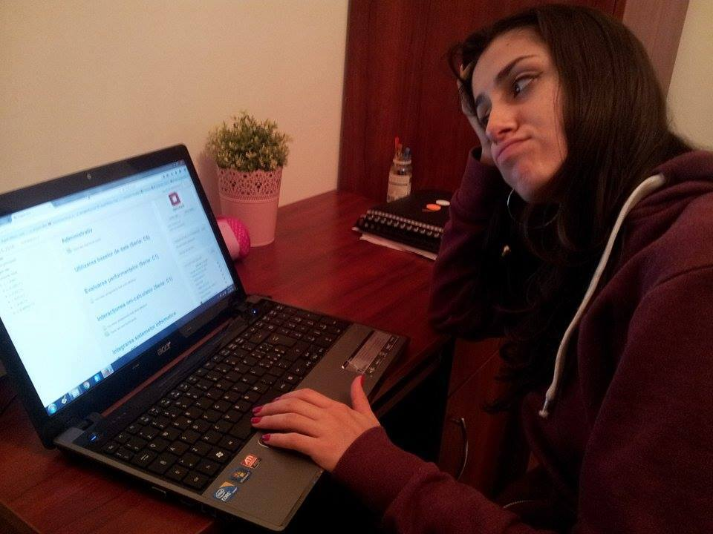

De ceva timp, Ioana incearca sa acceseze un thread al unei discutii aferente temei de aceasta saptamana, de la facultate. Moodle-ul merge greu, ba chiar uneori pica si Ioana aproape ca a adormit….  
Dorim sa reducem timpul de asteptare al Ioanei!

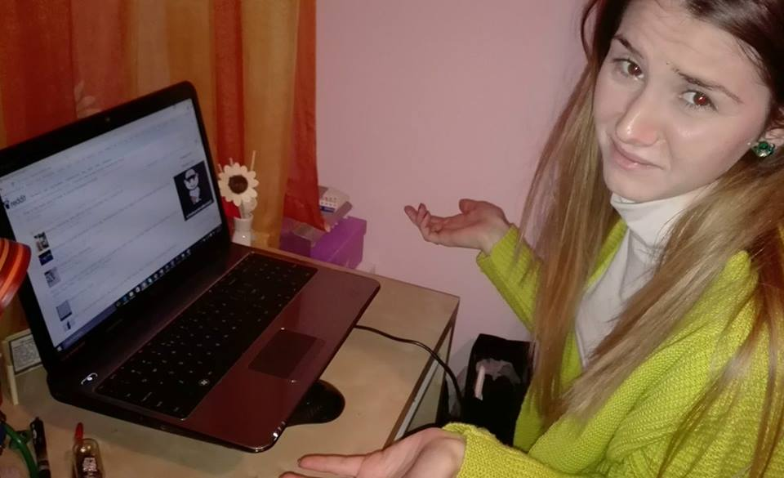

Dupa ce Teodora a reusit sa se imprieteneasca un pic cu interfata Reddit-ului, are probleme mari in a gasi un subiect care pe ea o intereseaza. “Ce e cu dezordinea asta? Nu pot gasi nimic”, se plange ea.  
In aplicatia noastra lucrurile vor fi mult mai bine structurate, iar Teodora nu va mai avea atata bataie de cap si va gasi rapid ceea ce va cauta.

# LISTA DE IDEI

* Deoarece dorim ca aplicatia sa fie disponibila atat in varianta Web, cat si pe platformele Mobile,

impartirea sarcinilor va fi mai usor de facut in echipa, doua persoane lucrand la interfata Mobile,

Iar celelalte la cea Web.

* Am constatat ca trebuie sa gasim solutii de implementare a backend-ului care sa fie compatibile

cu ambele tipuri de dezvoltari din front-end(mobile si web). Ne-am rezumat la a expune niste REST-uri, care sa poata fi apelate din ambele implementari.

* Aplicatia nu isi propune sa fie una custom, servind doar unei anumite fire/organizatii, ci sa ofere flexibilitatea ca fiecare grup organizat ce isi doreste o eficienta comunicare sa isi poata crea cont si sa se foloseasca de aceasta.
* Considerand ceea ce am scris mai sus, in idea in care se va face deploy, acesta va fi facut o singura data, dupa care aplicatia va fi disponibila online, putand fi accesata de oricine. Ideea de a crea o aplicatie care sa fie deployata pentru fiecare client care si-ar dori sa o foloseasca, ne-ar fi scapat de problema securitatii, pe care o ridica punerea la dispozitie a acesteia la nivel public. Nu ne propunem sa rezolvam aceasta problema momentan, dar o vom avea in vedere pe viitor.
* Varianta pe care ne-am ales-o(referitor la deploy) ne-a pus in lumina idea dezvoltarii unui feature prin care utilizatorii pot beneficia de optiunea de a posta informatia in mod public, chiar daca acestia sunt afiliati la o firma, in cadrul unui department, pe un anumit proiect unde au acces la anumite intrari. Daca acestia considera ca solutia pe care o promoveaza sau situatia dificila pe care o intampina nu este de natura a corupe informatii interne, aceasta optiune este chiar recomandata, incurajand impartasirea de informatii.
* Eforturile unui utilizator care este activ in a-I ajuta pe altii sau care posteaza solutii votate de altii, trebuie recunoscute de catre echipa, asa ca aplicatia vine in ajutorul acestei idei, oferind puncte acestora pe baza unui algoritm pe care il vom stabili la faza de implementare.
* Va trebui sa existe un utilizator care sa administreze sectiunea corespunzatoare unei firme. Ne-am gandit ca acesta sa fie cel care adauga firma in aplicatie, avand mai departe drepturi de a adauga, accepta sau interzice utilizatori in sectiunea din aplicatie destinata firmei.

Tot el va gestiona alocarea pe anumite proiecte/subiecte a utilizatorilor.

* Se va afisa intr-o sectiune a aplicatiei un top cu cei mai “X” activi utilizatori, unde X este un numar ales de cel care administreaza contul firmei.
* Aplicatia accesata de persoanele care au cont va pune la dispozitie sectiunea de postari si intrebari publice, un motor de cautare pentru postari, lista de organizatii la care pot cere sa se aflieze.
* Baza de date va trebuii sa fie foarte stabila si bine fixata inca de la inceputul dezvoltarii deoarece aceasta va trebui sa fie un bun suport pentru flexibilitatea pe care o ofera aplicatia, punand la dispozitie o serie de contrangeri corecte si cu greu modificabile in viitor.
* Aplicatia va folosi ca limbaj de programare server-side Java, prin care se vor expune REST-urile.
* Query-urile si maparea tabelelor din baza de date se vor face prin framework-ul Spring Data JPA.
* Partea de client va fi implementata in Angular JS, HTML si CSS.
* Ne propunem sa reutilizam teme(configurari CSS) deja existente pe care sa le adaptam la cerintele noastre ca sa ne putem concentra mai mult pe functionalitati.
* Arhitectura aplicatiei va fi bazata pe Sring MVC
* Baza de date folosita va fi Postgres deoarece se integreaza foarte bine cu framework-ul Spring.
* Aplicatia pe Android va avea o interfata minimalista, care va avea majoritatea functionalitatii aplicatiei de desktop.
* Versiunea de Android folosita va fi 4.4, deoarece acopera o gama larga de dispozitive.

# SURSE DE INSPIRATIE

* https://slack.com
* <https://www.reddit.com>
* http://stackoverflow.com/
* https://github.com/